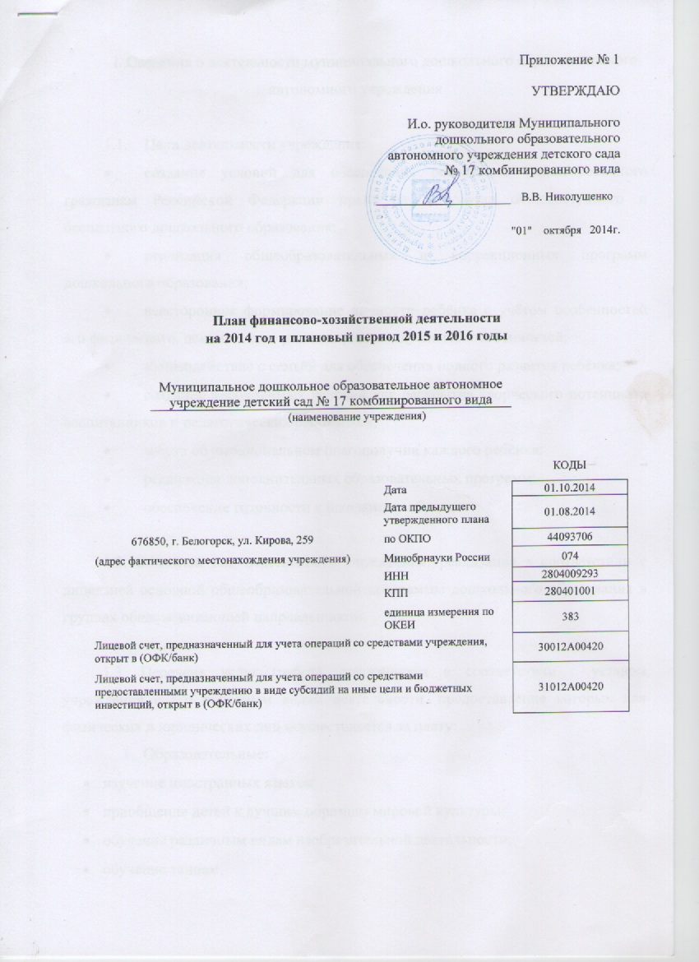

I. Сведения о деятельности муниципального дошкольного образовательного
автономного учреждения
- Цели деятельности учреждения:
- создание условий для обеспечения реализации гарантированного гражданам Российской Федерации права на получение общедоступного и бесплатного дошкольного образования;
- реализация общеобразовательных и коррекционных программ дошкольного образования;
- всестороннее формирование личности ребёнка с учётом особенностей его физического, психического развития, индивидуальных особенностей;
- взаимодействие с семьёй для обеспечения полного развития ребёнка;
- создание необходимых условий для раскрытия творческого потенциала воспитанников и педагогических работников;
- забота об эмоциональном благополучии каждого ребёнка;
- реализация дополнительных образовательных программ;
- обеспечение готовности к школьному обучению.
- Основной вид деятельности учреждения: реализация в соответствии с лицензией основной общеобразовательной программы дошкольного образования в группах общеразвивающей направленности.
- Перечень услуг (работ), относящихся в соответствии с уставом учреждения к его основным видам деятельности, предоставление которых для физических и юридических лиц осуществляется за плату:
1. Образовательные:
- изучение иностранных языков;
- приобщение детей к лучшим образцам мировой культуры;
- обучение различным видам изобразительной деятельности;
- обучение танцам;

- обучение игре на музыкальных инструментах.
  - Оздоровительные:
- ритмика;
- фитотерапия;
- аромотерапия;
- витаминотерапия;
- физкультурные занятия с элементами спорта на свежем воздухе.
- Для детей, не посещающих дошкольное учреждение и их родителей:
- школа матерей;
- студии, кружки по различным видам деятельности;
- группы выходного полного и неполного дня;
- консультирование специалистов;
- клубы по интересам.
Учреждение может осуществлять иные виды деятельности, приносящие доход:
- проведение платных семинаров, конференций, конкурсов, смотров, массовых мероприятий, которые не обеспечиваются бюджетным финансированием;
- информационно-консультативные услуги населению, разработка и издание учебно-методических материалов, справочно-информационных пособий (в том числе на электронных носителях) и другой специальной литературы;
- выполнение на договорной основе заказов учреждений и организаций на оформление залов, изготовление предметов интерьера и наглядных пособий;
- сдача в аренду помещений по согласованию с Учредителем или уполномоченным им органом;
- долевое участие в деятельности других учреждений, организаций, предприятий; организация и проведение индивидуальных дней рождения детей с видеосъёмкой и фотосессией на диске;
- выпуск газеты и распространение через неё информационных материалов о деятельности Учреждения среди участников образовательного процесса Учреждения;

- изготовление и реализация сувениров, художественных изделий; проведение развлекательных и иных культурно-досуговых мероприятий;
- выполнение иных, не запрещённых законодательством Российской Федерации работ и услуг.

II. Показатели по поступлениям и выплатам муниципального учреждения
 |  |  | Источники поступлений и выплат
Наименование показателя | Код КОСГУ | Всего | Субсидия на выполнение государственного задания | Целевые субсидии (субсидии на иные цели) | Бюджетные инвестиции | Средства от приносящей  доход деятельности
1 | 2 | 3 | 4 | 5 | 6 | 7
Оста; ок средств на начало  планируемого финансового года | X | 2 521,25 | 0,00 | 0,00 | 0,00 | 2 521,25
Поступления, всего: | X | 21 142 454,78 | 15 431 554,52 | 1 327 303,42 | 0,00 | 4 383 596,84
в том числе: | X | X | X | X | X | X
поступления от оказания  учреждением услуг (выполнение работ), относящихся в соответствии с уставом к его основным видам деятельности, всего: | 180 | 16 758 857,94 | 15 431 554,52 | 1 327 303.42 | 0,00 | 0.00
в том числе: | X | X | X | X | X | X
организация  предоставления  общедоступного  бесплатного  дошкольного  образования | 180 | 16 758 857,94 | 15 431 554,52 | 1 327 303,42 | 0,00 | 0,00
поступления от  оказания  федеральным  государственным  учреждением  (подразделением)  услуг (выполнением  работ),  предоставление которых для физических и юридических лиц осуществляется на платной основе, всего: | 130 | 4 356 444.84 | 0,00 | 0,00 | 0,00 | 4 356 444.84
в том числе: | X | X | X | X | X | X
организация предоставления услуги по присмотру и уходу за детьми дошкольного возраста, платные образовательные услуги | 130 | 4 356 444,84 | 0,00 | 0,00 | 0,00 | 4 356 444.84
поступления от иной приносящей доход деятельности,всего: | X | 27 152,00 | 0,00 | 0,00 | 0,00 | 27 152.00
в том числе: | X | X | X | X | X | X
поступления от использования имущества переданного в аренду | 130 | 0,00 | 0,00 | 0,00 | 0.00 | 0.00
поступления в виде фантов от физических и юридических лиц | 180 | 0,00 | 0,00 | 0,00 | 0,00 | 0.00
поступления  добровольных  пожертвований | 180 | 27 152,00 | 0,00 | 0,00 | 0.00 | 27 152.00
прочие поступления | 180 | 0,00 | 0,00 | 0,00 | 0,00 | 0,00
Выплаты всего: | X | 21 144 976,03 | 15 431 554,52 | 1 327 303,42 | 0,00 | 4 386 118,09
в том числе: | X | X | X | X | X | X
Расходы | 200 | 17 620 284,45 | 15 242 408.85 | 1 327 303,42 | 0,00 | 1 050 572,18
Оплата труда и начисления на выплаты по оплате труда | 210 | 14 768 967,40 | 13 481 751,05 | 904 573,42 | 0.00 | 382 642,93
Заработная плата | 211 | 10 650 972,37 | 10 353 006,63 | 0,00 | 0,00 | 297 965.74
Прочие выплаты | 212 | 2 316,00 | 2 136,00 | 180,00 | 0,00 | 0.00
Начисления на выплаты по оплате труда | 213 | 4 115 679,03 | 3 126 608.42 | 904 393.42 | 0.00 | 84 677.19
Оплата работ, услуг | 220 | 2 798 074,24 | 1 758 435,01 | 422 730,00 | 0,00 | 616 909,23
Услуги связи | 221 | 27 385,20 | 21 884,80 | 0,00 | 0,00 | 5 500.40
Транспортные услуги | 222 | 0,00 | 0,00 | 0,00 | 0,00 | 0.00
Коммунальные услуги | 223 | 1 222 289,44 | 1 215 040,00 | 0,00 | 0.00 | 7 249,44
Работы,услуги по  содержанию  имущества | 225 | 730 920,66 | 413 710,21 | 269 515,00 | 0,00 | 47 695.45
Прочие работы, услуги | 226 | 817 478,94 | 107 800,00 | 153 215,00 | 0,00 | 556 463.94
Прочие расходы | 290 | 196 500,00 | 2 222,79 | 0,00 | 0,00 | 51 020.02
Поступление  нефинансовых  активов | 300 | 3 524 691,58 | 189 145,67 | 0,00 | 0.00 | 3 335 545.91
Увеличение стоимости основных средств | 310 | 343 003,09 | 151 983,09 | 0,00 | 0,00 | 191 020.00
Увеличение стоимости материальных запасов | 340 | 3 181 688,49 | 37 162,58 | 0.00 | 0,00 | 3 144 525.91

/
Планируемый
остаток средств на | X | 0,00 | 0,00 | 0.00 | 0.00 | 0,00
конец планируемого |  | 0,00 | 0,00 | 0.00
финансового года

III. Сведения о вносимых изменениях №

по виду поступлений
(субсидия на выполнение государственного задания, целевые субсидии, бюджетные инвестиции, средства от приносящей доход деятельности)
на « » 20 г.
(дата вносимых изменений)
Наименование показателя | Код КОСГУ | Сумма изменений (+; -) руб. | Обоснования и расчеты по вносимым изменениям
1 | 2 | 3 | 4
Планируемый остаток средств на начало планируемого финансового года | X
Поступления всего | X
в том числе: | X | X | X
Выплаты всего:
в том числе: | X | X | X
Планируемый остаток средств на конец планируемого финансового года | X
Главный бухгалтер муниципального автономного учреждения

(подпись)
О.А. Гопеха
(расшифровка подписи)
Исполнитель тел: 2 - 16-26
(подпись)
А.Г. Вербицкая
(расшифровка подписи)

